МИНИСТЕРСТВО СЕЛЬСКОГО ХОЗЯЙСТВА
РОССИЙСКОЙ ФЕДЕРАЦИИ

Федеральное агентство по сельскому хозяйству

Управление мелиорации и технического обеспечения

Федеральное государственное учреждение

Северо-Кавказская государственная зональная
машиноиспытательная станция

Протокол испытаний

№ 11-51-04 (1010082)

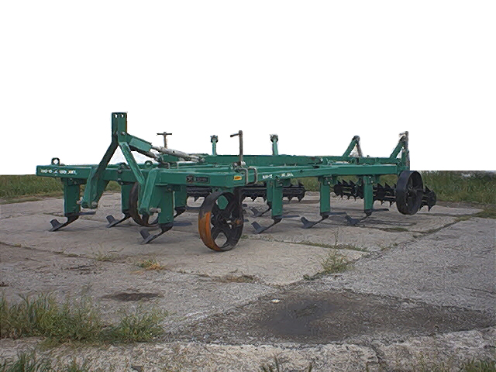

КОМБИНИРОВАННОГО АГРЕГАТА ОСНОВНОЙ

ОБРАБОТКИ ПОЧВЫ КАО-10-35

Изготовитель (разработчик) | Адрес
Организация-разработчик:  ВНИПТИМЭСХ  Организация-изготовитель:  ОАО «Каменский машзавод» | 347740, г.Зерноград Ростовской обл., ул.Ленина, 14  347825, г.Каменск-Шахтинский  Ростовской обл., пос. Заводской

Результаты испытаний (краткие)
комбинированного агрегата КАО-10-35
Назначение | Комбинированный агрегат  КАО-10-35 предназначен для основной безотвальной и поверхностной обработки почвы с удельным сопротивлением от 0,045 до 0,09 МПа на глубину до 35 см
Качество работы :
Глубина хода рабочих органов, см |  | 27…30 | 30…35
Глубина обработки:  - средняя, см  - среднее квадратическое отклонение, ±см  - коэффициент вариации, % |  | 29,6  2,16  7,33 | 34,2  1,68  4,95
Гребнистость поверхности почвы, см |  | 5,9 (19,7) | 5,12 (14,6)
Сохранение стерни, % |  | 35,2 | Не определялась
Крошение пласта по фракциям, мм, %:  - свыше 50  - менее 50 |  | 13,33  86,67 | 20,03  79,97
Гребнистость поверхности дна борозды, см |  | 3,1 | Не определялась
Содержание эрозионно-опасных частиц в слое 0…5 см, % |  | 30,73 | То же
Изменение содержания эрозионно-опасных частиц, % |  | -1,25 | -«-
Залипание и забивание рабочих органов |  | Не наблюдались | Не наблюдались
Подрезание сорных растений, % |  | 100 | 100
Производительность за 1 ч основного времени, га |  | 2,98 | 2,25
Удельный расход топлива за время сменной работы, кг/га |  | 18,05 | 22,64
Условия эксплуатации:
- навеска (присоединение) на трактор (способ агрегатирования) |  | Навесной
- перевод в рабочее и транспортное положение |  | Гидравлический

- настройка рабочих органов | Регулировка глубины рабочего хода выполняется механизмами опорных колес агрегата
- время подготовки машины к работе (навески), ч | 0,1
Агрегатирование | Тракторы класса 5,0 (К-701)
Потребляемая мощность, кВт | 190,9-176,9
Трудоемкость ежесменного ТО, чел.-ч | 0,2
Эксплуатационная надежность | Хорошая
Удобство управления | Удобно
Безопасность выполнения работ | Не обеспечена, нет приспособления для безопасной очистки рабочих органов

Описание конструкции машины
Основными узлами комбинированного агрегата для основной обработки почвы являются: двухъярусные рыхлители, рама, опорные колеса, подвеска и навесные устройства с рабочими органами для дробления глыб и выравнивания поверхности

Техническая характеристика
Показатели | Численные значения
Габаритные размеры агрегата, мм:  в рабочем положении  - длина  - ширина  - высота  в транспортном положении  - длина  - ширина  - высота | 13075  4250  По трактору  12930  4250  По трактору
Ширина захвата, м:  - конструкционная | 3,8
Транспортная скорость, км/ч | 15
Глубина обработки, см | 25…35
Дорожный просвет, мм | 585
Масса машины в комплектации поставки, кг | 2775
Общая масса агрегата в комплектации поставки с трактором К-701, кг | 17345
Рабочая скорость, км/ч | 6,5…8,6

Минимальный радиус поворота агрегата (влево/вправо), м:  - по крайней наружной точке  - по следу наружного колеса | 10,75/10,88  8,24/7,82
Расстояние между смежными рабочими органами (рыхлителями) по ходу движения агрегата, мм:  - левая полурама  - правая полурама | 755…760  745…760
Расстояние между смежными рабочими органами (рыхлителями) по ширине захвата агрегата, мм:  - левая полурама  - правая полурама | 345…370  350…365
Масса устройств для дробления глыб и выравнивания поверхности почвы, кг:  - левого  - правого | 345,0  355,0
Габаритные размеры устройств для дробления глыб и выравнивания поверхности почвы (левого/правого), мм:  - длина  - ширина  - высота | 1860/1860  2305/2305  1385/1385
Длина рабочего органа по зубьям, мм | 2195
Диаметр рабочего органа по зубьям, мм | 440,0
Ширина захвата рабочего органа, м:  - левого  - правого | 2,20  1,95

Результаты испытаний
Качество работы | Агрегат работал на обработке почвы на глубину 27…30 см, согласно дополнению к ТУ был проверен на разуплотнении почвы на глубину до 35 см (определены основные показатели качества выполнения технологического процесса).  Скорость движения агрегата на основной обработке составила 8,6 км/ч, что отвечает требованиям ТУ (7…11 км/ч), на разуплотнении почвы – 6,5 км/ч, что ниже требований.  По качеству крошения агрегат так же отвечает требованиям ТУ: содержание фракции почвы размером до 50 мм составило 86,67 % в первом варианте и 79,97 % во втором, при требовании не менее 60 %. Количество эрозионно-опасных частиц после прохода агрегата уменьшается (-1,25 %).  Среднее значение гребнистости поверхности почвы составило 5,9 см (или 19,7 % от глубины обработки) на основной обработке и 5,12 см  (или 14,6 %) на разуплотнении почвы, что в обоих случаях отвечает ТУ (не более 30 %). На дне обрабатываемого слоя почвы образуются гребни высотой 3,1 см (или 10,3 %), что так же соответствует ТУ (гребни высотой до 30 % от глубины обработки).  Агрегат на основной безотвальной обработке обеспечивает полное (100 %) подрезание сорных растений.  Дробяще-выравнивающие прутковые катки с зубьями рыхлят глыбы и мульчируют верхний слой почвы, заделывая подрезанную стерню и растительные остатки на глубину обработки (зубьями). Поэтому, на поверхности почвы сохраняется всего 35,2 % стерни, что меньше требуемых по ТУ (не менее 50 %).  Залипания рабочих органов почвой и забивания пожнивными остатками не наблюдались.

Производительность | На обработке стерни ячменя на глубину 27…30 см рабочая скорость агрегата составила 8,4 км/ч, что соответствует требованиям ТУ (7…11 км/ч).  Производительность в час основного и эксплуатационного времени, при этом, получена соответственно 2,98 и 2,14 га, что также отвечает требованиям ТУ.  Агрегат устойчиво выполнял технологический процесс при работе на обеих глубинах. Коэффициент надежности технологического процесса равен 1.  На обработке стерни ячменя на глубину  30…35 см рабочая скорость агрегата получена на 9,5% меньше требований ТУ и равна 6,3 км/ч.  Производительность в час основного и эксплуатационного времени составила на этом режиме 2,25 и 1,63 га/ч, что на 8,2 и 10,4% ниже данных ТУ

Безопасность движения | Выполнены все требования для безопасной транспортировки агрегата
Техническое обслуживание | Элементы конструкции машины не затрудняют оператору доступ к рабочим органам и местам технического обслуживания

Заключение по результатам испытаний
Испытанный комбинированный агрегат КАО-10-35 соответствует требованиям НД по показателям назначения, надежности и безопасности. Выявленные недостатки не требуют изменения конструкции:
- масса КАО-10-35 больше требований ТУ на 125 кг;
- лакокрасочное покрытие не соответствует ГОСТ 6572;
- сварные соединения имеют неравномерное сечение шва;
- агрегат КАО-10-35 не соответствует требованиям ТУ (проект) по сохранению стерни и скорости движения при разуплотнении почвы на глубину до 35 см;
- отсутствуют быстросоединяющее сцепное устройство и приспособление для очистки рабочих органов.
ФГУ «Северо-Кавказская МИС» рекомендует комбинированный агрегат КАО-10-35 поставить на производство, устранив выявленные недостатки.

Испытания проведены: | ФГУ "Северо-Кавказская МИС"  347740, г.Зерноград Ростовской области, ул.Ленина, 32
Испытания провел: | Зайцев Е. В.
Источник информации: | Протокол испытаний № 11-51-04 (1010082)  от 7 декабря 2004 года

